**ACADEMIA ISTROPOLITANA** PRVÁ UNIVERZITA (VYSOKÁ ŠKOLA) NA SLOVENSKU

**Založením University Istropolitany (Academia Istropolitana) MATEJOM KORVÍNOM v roku 1465 sa začali písať dejiny vysokého školstva na území dnešného Slovenska**. V tomto roku na žiadosť Mateja Korvína pápež PAVOL II. poveril Jána Víteza zo Sredny, arcibiskupa ostrihomského, a Jána z Čazmy, péczkého biskupa, založením UNIVERZITY (v tom čase jedinej, hoci nie prvej). Roku 1467 zomrel bohatý bratislavský mešťan Gmaitl a jeho domy aj s príslušenstvom pripadli kráľovi. MATEJ KORVÍN sa rozhodol, že ich použije ako univerzitné budovy a umiestnil univerzitu do Bratislavy.

**O dva roky neskôr začala svoju činnosť štyrmi fakultami: teologickou, právnickou, lekárskou a umeleckou (filozofickou).** Škola bola zriadená podľa štatútov bolonskej univerzity a vládla na nej humanistická atmosféra, **dôraz sa kládol na prírodné vedy, matematiku, astronómiu a medicínu**. **Do roku 1472 ju viedli Ján Vitéz** ako kancelár univerzity a tiež bratislavský prepošt Juraj von Schônberg. **Učitelia najprv prišli z Viedne, neskôr z Talianska a Poľska.** Od roku 1467  na univerzite pôsobil **známy nemecký matematik, astrológ Regiomontanus**, Ďalej tu napríklad pôsobili Poliaci Martin z Olkusza a magister Peter, Nemci Mikuláš Schricker, Erazmus z Rezna, z územia dnešného Slovenska pochádzali Vavrinec Koch z Krompách a Martin zo Štiavnice. Prednášal tu tiež vzdelaný kanonik Ján Han z Weytry..

**Po dobytí Viedne Matejom Korvínom v roku 1485 a smrti Juraja von Schönberg 1586 nastal postupný úpadok univerzity**. Pracovať prestala niekedy v období 1488 – 1490. **Definitívne skončila po smrti Mateja Korvína, ktorý univerzitu financoval**.

**Dnes** je budova sídlom Divadelnej fakulty a **patrí medzi sedem Národných kultúrnych pamiatokv Bratislave. Po univerzite je pomenovaná planétka ISTROPOLITANA**.

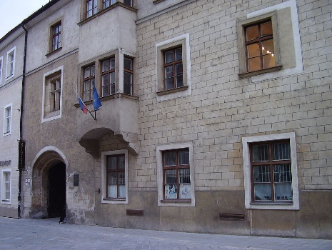

1. Kto a kedy založil Academiu Istropolitanu?
2. Ktoré 4 fakulty na Academii Istropoliutane pôsobili?
3. Z ktorých krajín prišli učilia učiť na Akademiu Istropolitanu?
4. Kedy táto prvá vysoká škola na Slovensku skončila svoju činnosť?
5. Čo sa nachádza v tejto budove dnes a čo je po nej pomenované?